2011年山东省济宁一中高三第二次月考地理试题
一、选择题（每题1．5分，共60分）
假设有甲、乙两岛，其位置与轮廓如下图所示。读图回答1—2题。
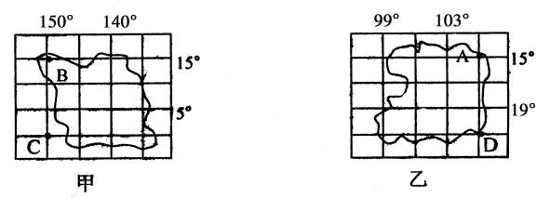
1．关于甲、乙两岛的叙述，正确的是 （ ）
A．乙图的比例尺比甲图大 B．乙岛位于太平洋
C．乙岛面积比甲岛大 D．甲岛位于东半球
2．图中四地 （ ）
A．C、D两地正午太阳高度相同 B．A、B两地昼夜长短不同
C．B、C两地地方时相同 D．A、D两地日出、日落时间相同
第十六届亚洲运动会火种10月9日上午在北京居庸关长城北烽火台成功采集。10月12日运动会火炬将途经北京、广东省中山市、黑龙江省哈尔滨市、吉林省长春市、山东省海阳市，再回到广东省进行20个地级以上市的省内传递（除中山市外），最后在11月12日到达广州亚运会开幕式现场。读图完成3～5题。

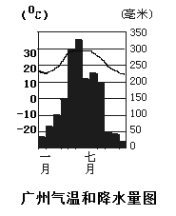
3．火炬从中山市到哈尔滨传递 （ ）
A．自然带呈现出从赤道向两极的地域分异规律
B．自然带呈现出从沿海向内陆的地域分异规律
C．自然带呈现出垂直地带性分异规律
D．自带带沿途几乎没有受非地带性因素影响
4．当火炬在广东传递期间 （ ）
A．太阳直射点向北移动 B．沿途昼长逐渐变长
C．副热带高压控制我国大部分地区 D．亚洲高压势力逐渐增强
5．据材料分析广州气候特点，说明亚运会为什么选择这个时间段。 （ ）
A．正赶上广东一年中的旅游旺季
B．正午太阳高度越来越大，温度适宜
C．广州秋季的气候比较温和，降水量少
D．经济发达、交通便利
读下图，回答6—8题。
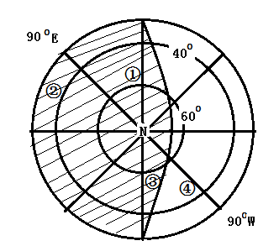
6．关于此季节此时下列各地现象的叙述正确的是 （ ）
A．东北平原千里冰封夜深沉
B．尼罗河畔朝阳似火飞流沙
C．巴西高原夕阳西下映晚霞
D．四川盆地日上中天赏梅花
7．从19世纪后期至今，世界汽车产业中心经历了从欧洲到北美再到亚洲的变化过程。能反映世界汽车产业中心转移方向的是 （ ）
A．①→②→③ B．①→④→②
C．③→④→② D．④→①→③
8．世界汽车产业中心不断向中国转移，主要是因为 （ ）
A．消费市场扩大 B．原料供应充足
C．劳动力廉价 D．技术水平较高
2010年7月19日开始到22日，一个强大而稳定的高压系统盘踞在日本、太平洋地区，它挡住了一个降雨天气系统的东行之路，让降雨天气系统停滞在辽宁地区，导致东北地区出现强降雨，处于重灾区的辽宁省则出现1951年以来历史同期最强降雨。下图是当时海平面气压形势图。回答9-10题。
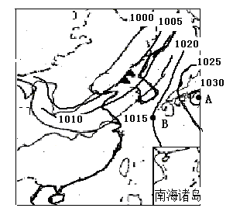
9．图中A、B两点说法正确的是 （ ）
A．A处风速大于B处 B．A处气流上升
C．B处吹东南风 D．A处气压是夏威夷高压
10．对这次辽宁地区出现降雨的描述，不正确的是 （ ）
A．降雨类型应是锋面雨
B．降雨时间长、雨量大，有可能引发洪灾
C．此次降雨将给农业生产带来不利影响
D．暴雨集中说明西部地区送来大量水汽
中国唐代高僧玄奘，于公元627年8月从长安出发，长途跋涉5万余里，于631年10月到达摩揭陀国佛教学府那烂陀寺学习。645年2月，回到长安。下图为玄奘取经路线图，回答11～12题。
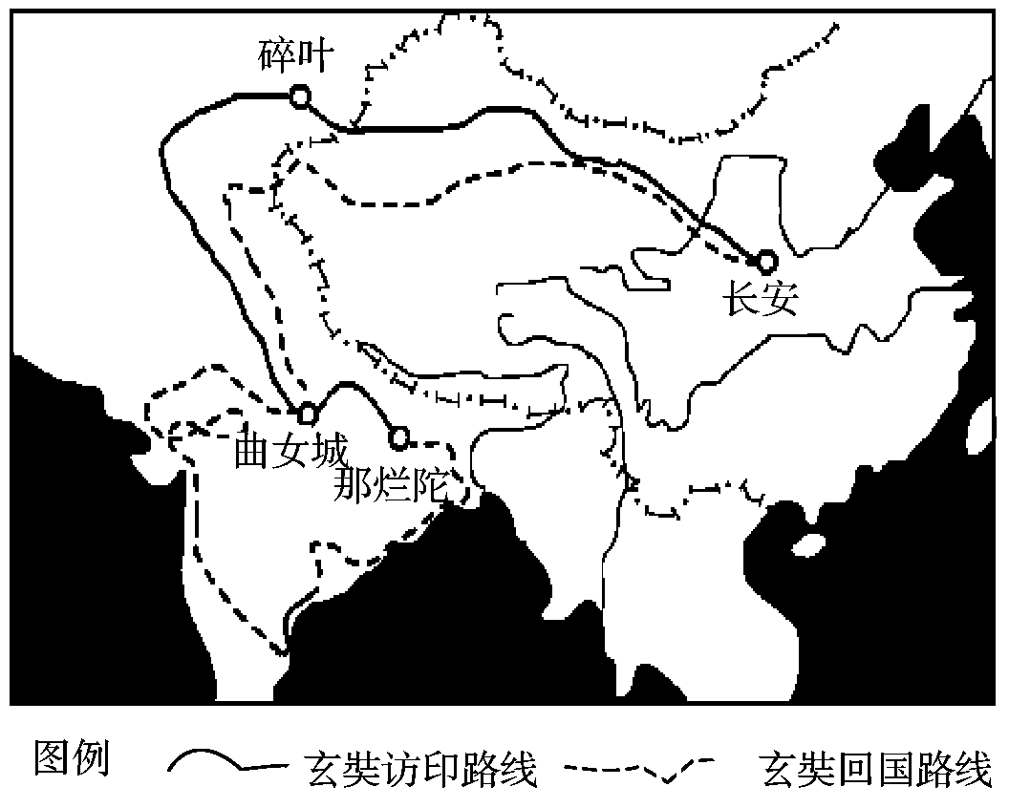
11．长安所在的渭河平原在地质构造上属于 （ ）
A．断层 B．向斜成谷 C．冲积平原 D．缓斜平原
12．玄奘跋涉途中 （ ）
A．从长安至碎叶途中，降水始终减少
B．从碎叶至曲女城途中，气温不断升高
C．返回长安时，当地河流水位较低
D．到达那烂陀时，当地盛行东南季风
北京时间2010年10月25日22时42分，印度尼西亚苏门答腊省明打威群岛附近海域发生里氏7．2级地震，并引发海啸。10月26日晚8时左右，位于爪哇岛上的默拉皮火山开始喷发并且天空下起了“石头雨”。结合下图回答13～14题。

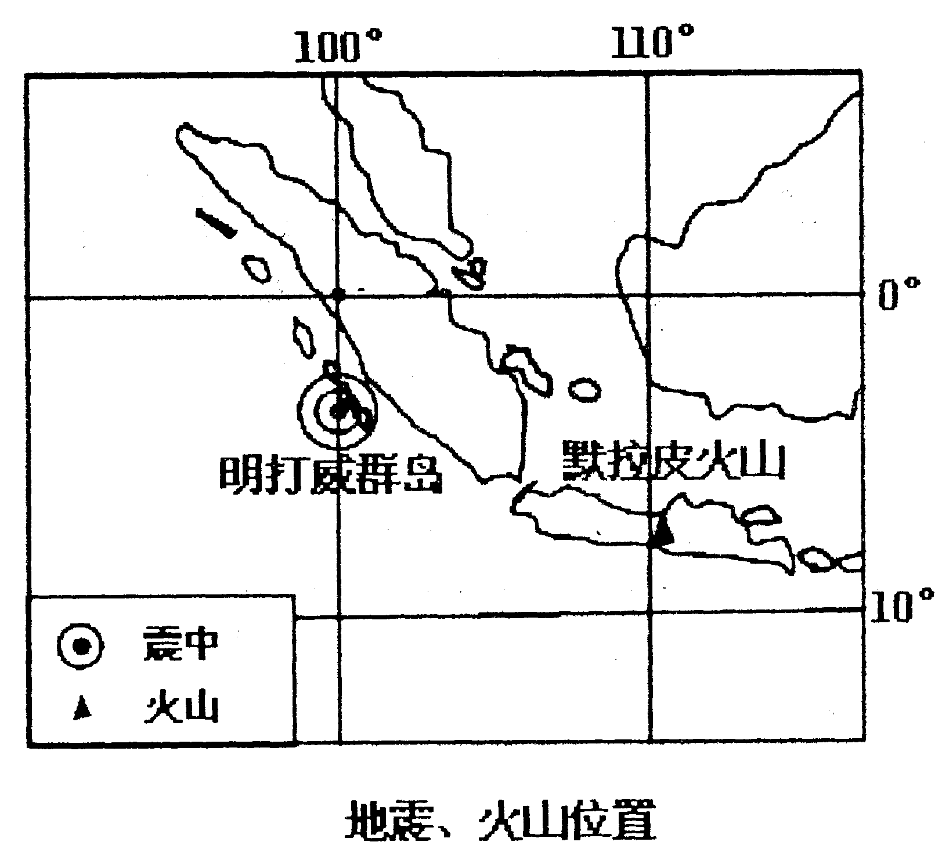
13．关于此次地震和火山喷发成因的叙述及所处板块边界类型的说法正确的是 （ ）
 A．印度洋板块和亚欧板块相互作用产生的，属生长边界
 B．印度洋板块和亚欧板块相互作用产生的，属消亡边界
 C．亚欧板块和太平洋板块相互作用产生的，属消亡边界
 D．印度洋板块和太平洋板块相互作用产生的，属消亡边界
14．默拉皮火山喷发时下起了“石头雨”，关于此次“石头雨”主要成因的说法正确的是（ ）
 A．火山喷发，水汽从地球内部逸出，伴随火山灰凝结降雨
 B．受副热带高压影响，水汽下沉，火山灰作为凝结核，加速了降水的形成
 C．受赤道低压影响，空气对流旺盛，火山灰作为凝结核，加速了降水的形成
D．受副热带高气压带影响，空气对流旺盛，加速了降水的形成

下图是世界四条著名河流河口附近地区图，读图回答15～18题。
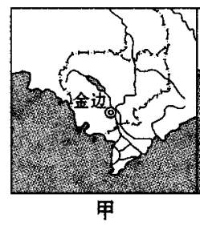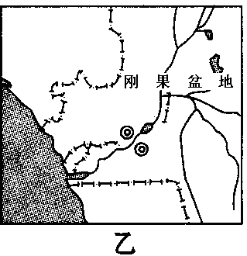
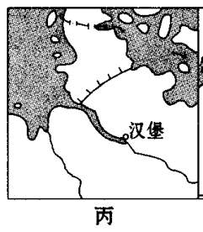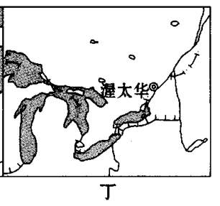
15．乙河河口没有形成三角洲，不能说明此原因的是 （ ）
A．地势落差大，河水落差大，河口处泥沙不易沉积
B．主要流经低平的盆地，利于河水流动中泥沙沉积
C．流域内热带雨林面积广布，植被覆盖率高，水土流失较轻
D．流域面积小，流量少，河流携带泥沙能力有限
16．关于四条河流的叙述正确的是 （ ）
A．甲河流经地区经济发达 B．乙河流经区干湿季分明
C．丙河航运条件优越，航运发达 D．丁河注入太平洋
17．四条河流的河口附近地区，为水稻种植业分布区的是 （ ）
A．甲河 B．乙河 C．丙河 D．丁河
18．四条河流都参与海陆间的循环，哪条河流的水汽输送和西风带关系密切 （ ）
A．甲河 B．乙河 C．丙河 D．丁河

美国墨西哥湾一石油钻探平台于当地时间2010年4月20日晚发生爆炸，具体地点位于路易斯安那州东南84公里处（如下图），原油在海底以每日一千桶速度不断喷出，海面石油污染面积不断扩大，严重威胁生态环境。据此完成19—20题。
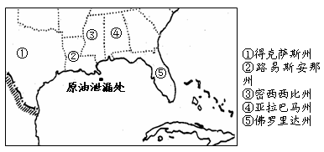
19．风浪和洋流是石油污染扩散的主要动力。随着石油污染范围的扩大，受到此次石油污染严重的海域及影响的洋流是 （ ）
A．得克萨斯州沿海 墨西哥湾暖流 B．佛罗里达州沿海 墨西哥湾暖流
C．墨西哥沿海 北赤道暖流 D．古巴沿海 北赤道暖流
20．受此次石油泄漏事件影响最大的是 （ ）
A．休斯敦（南部港口城市）的石油化学工业
B．新奥尔良（南部港口城市）的海产品加工业
C．佛罗里达海峡的海洋运输业
D．密西西比州的棉花种植业
 D．火山灰使平流层凝结核增加，带来降水
读图回答21～22题。
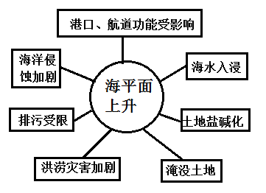
21．该示意图体现了 （ ）
A．地理环境的地域分异 B．地理环境的整体性
C．自然环境的相对稳定性 D．地理要素的独立性
22．世界各国对图中反应的问题达成的共识是 （ ）
A．修筑沿海防护工程 B．严格控制大城市规模
C．控制人口增长 D．减少大气中CO2的含量
世界主要农业不利因素的分布如下表，分析回答23—25题
地区 | 亚洲 | 欧洲 | 非洲 | 北美洲 | 南美洲 | 大洋洲
不利因素 | 干旱、洪水、沙漠化、水土流失、台风、龙卷风 | 酸雨  雪灾 | 干旱  洪水  沙漠化  蝗灾 | 干旱、洪水、飓风、龙卷风、水土流失、酸雨 | 干旱  洪水  水土流失 | 干旱  土壤盐碱化  荒漠化
23．欧洲雪灾明显多于其他大洲的主要原因是 （ ）
A．草场面积广阔、牧畜多 B．冬季气候温湿，气旋活动频繁
C．冬季气候寒冷，一月均温低于0℃ D．地形以平原为主，地表水源丰富
24．欧洲和北美洲存在同一项农业不利因素，这表明两洲共同存在下列何种地理特征（ ）
A．自然资源过度开发 B．工业化程度高
C．受西风带影响降水过多 D．纬度跨度大，农业灾害类型多
读下图，回答25-26题。
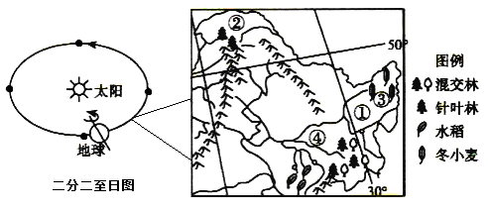
25．地理兴趣小组的同学发现，图例中标注的地理事物与实际分布不符的是 （ ）
A．混交林 B．针叶林 C．水稻 D．冬小麦
26．在图示季节，该区域可能出现的地理现象是 （ ）
A．①河出现春汛 B．②地一年中气温最低
C．③地小麦黄熟 D．④城一年中人影最短

贺兰山和银川平原是沙海中的“绿岛”和绿洲。读下图，回答27-28题。
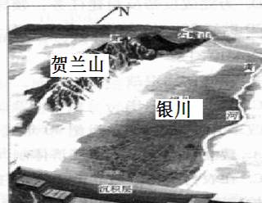
27．贺兰山成为“绿岛”的主要原因是 （ ）
A．太阳辐射强，热量充足 B．地形抬升，降水较多
C．冰川融水多，水源充足 D．土层深厚，植被茂密
28．宁夏平原处于温带干旱区，年降水量不足200毫米，但这里盛产水稻、小麦、甜菜和瓜果，尤以水稻的优质高产久负盛名，素有“塞上江南”的美称，该地发展农业的优势条件是 （ ）
A．水源 B．雨热同期 C．光热条件 D．地形
图4表示“我国某省2009年各类人口数量构成图”，图5表示“该省三大产业的比例变化”，据图完成29—30题。
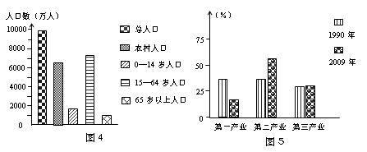
29．关于该省人口的叙述，正确的是 （ ）
A．劳动力不足 B．自然出生率过高
C．外来人口多 D．老龄化问题逐渐突出
30．该省近几年出现了肉类品、速冻品、调味品等全国最大的生产基地，逐渐由“中国粮仓”变为“国人厨房”，这反映出该省的变化是 （ ）
A．科技进步，食品加工业快速发展 B．农业比重下降，粮食严重不足
C．城市化提高，城市人口超过农村 D．经济发展，旅游餐饮成主导产业

下表反映了2001年～2050年世界移民趋势。据此完成31～32题：
迁出国 | 数量（万人/年） | 迁入国 | 数量（万人/年）
中国 | 30．3 | 美国 | 110．0
墨西哥 | 26．7 | 德国 | 21．2
印度 | 22．2 | 加拿大 | 17．3
印度尼西亚 | 18．0 | 英国 | 13．6
菲律宾 | 14．4 | 澳大利亚 | 8．3
31．关于人口迁移的叙述，正确的是 （ ）
A．主要由人口多的国家迁往人口少的国家
B．主要由发展中国家迁往发达国家
C．全球迁出人口少于迁入人口
D．主要由亚洲国家迁往拉丁美洲国家
32．下列关于人口迁移影响的叙述，正确的是 （ ）
A．减轻了迁入地的就业压力
B．加重了迁出地的环境压力
C．为迁入地提供劳动力，促进经济发展
D．对迁出地人们生活观念的更新没有帮助
读“我国某海滨小城功能区分布示意图”（图7），完成33-34题。
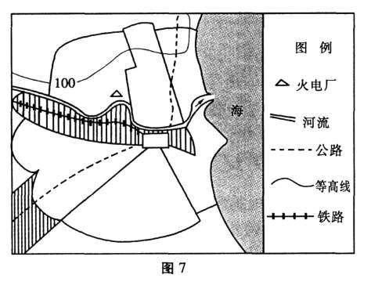
33．阴影区代表的功能区最有可能是 （ ）
A．商业区 B．住宅区 C．工业区 D．仓储区
34．该功能区形成的主要原因是 （ ）
A．城区中心，接近市场 B．临河濒海，环境优美
C．交通沿线，物流便捷 D．沿河分布，运费低廉

读下图，完成35-36题。
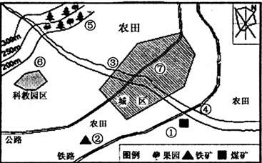
35．图中下列工厂布局比较合理的是 （ ）
A．①啤酒厂②钢铁厂③化工厂 B．③水果罐头厂⑥印刷厂⑦啤酒厂
C．③啤酒厂④化工厂⑤水果罐头厂 D．①印刷厂②化工厂⑥电子软件厂
36．关于该城市对外交通的说法，正确的是 （ ）
A．过境公路穿过城市中心区域，有利于人们出行
B．铁路经过城市外围，避免对市区产生干扰
C．铁路货运线路应经过城市外围，客运线路应经过市中心
D．过境客运公路应经过市中心，货运公路经过城市外围
我国正在建设杭州—宁波—福州—厦门—深圳的沿海高速客运铁路，它对东南沿海的发展将起到促进作用．下图示意我国东南部部分铁路网，读图完成37—40题。
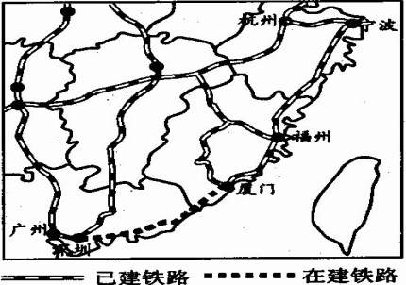
37．建设该高速铁路最主要的区位因素是 （ ）
A．政治因素 B．经济因素 C．国防因素 D．科技因素
38．该高速铁路建设中遇到的最大困难是 （ ）
A．多地震，地质灾害严重 B．多台风，气象灾害严重
C．地形地质条件复杂，河流众多 D．所经地区人口多，侵占农田多

39．有关对此高速铁路的当前评价正确的是 （ ）
A．能缓解沪杭线货运压力
B．能大幅度扩展长三角地区经济活动空间和生产力辐射范围，加强区际联系
C．利于加快沪宁地区进一步发展重工业，实现重工业的带动作用
D．高铁客运价格较高的用意是限制出行人数，缓解中国铁路网包括京沪线营运能力严重不足的问题
40．该高速铁路有利于长江三角洲地区的产业向西部转移，产业转移对于接收地有利影响是
（ ）
①加快接收地的经济结构调整 ②加快工业化和城市化的进程 ③扩大就业机会，提高生活水平 ④可能会加大环境污染程度
A．①②③ B．①③④ C．②③④ D．①②④
二、综合题（共40分）
41．（8分） 读相关的材料及图示，完成下列各题：
材料一： 2010年11月23日朝鲜、韩国互相进行了炮击，矛盾急剧升级。11月28日，韩国和美国开始在黄海举行联合军事演习。四天结束后，美日又于12月3日至10日举行联合军事演习,相继的联合军演只会激化不稳定因素，导致东北亚局势的恶化。
材料二：东北亚局部图
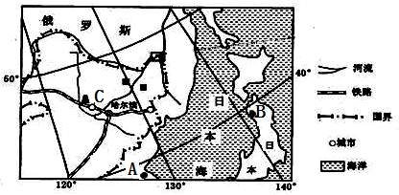
材料三：朝鲜半岛区域水系图
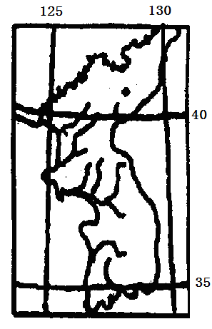
（1）朝鲜半岛的地势特点是 ，判断依据是 。（4分）
（2）说明冬季A地降水量小于B地的原因。（2分）
（3）C城市是_________，该城市形成的主要区位因素是________________（2分）
42．（7分）阅读材料，完成下列问题。
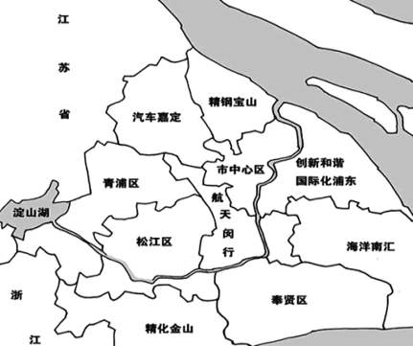
十一五规划中，上海将嘉定和宝山的功能定位“汽车嘉定”和“精钢宝山”。现在又将部分县区进行了重新界定：“海洋南汇”“精华金山”，还有“航天闵行”和“创新和谐国际化浦东”的功能定位也已确定。
（1）试分析宝山钢铁工业布局的合理性。（4分）
（2）从“钢铁宝山”到“精钢宝山”转变的原因不可能是（ ）（1分）
A．集约型发展的需要 B．提升循环经济的需要
C．产业升级的需要 D．绿化美化的需要
（3）将嘉定的功能界定为汽车，而企业的各零部件生产厂家分散在其他地区，甚至国外，这种现象称为 ，这样做有什么好处？（2分）

43．（9分） 读下列图和材料，完成有关活动。
材料一 20世纪90年代初，中国和法国有关专家经过考察，发现宁夏北部、贺兰山东麓地区的小气候十分适合优质葡萄的生长。宁夏人民经过两年的辛勤劳动，一起完成3万亩葡萄基地和防护林的建设。
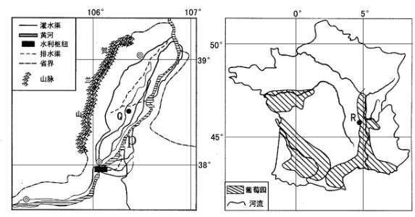
材料二 Q、R两地气候资料对比
地点 | 海拔高度（米） | 1月均温（℃） | 7月均温（℃） | 1月降水量（mm） | 7月降水量（mm） | 年降水量  （mm） | 年日照时数  （小时）
R | 201 | 2．6 | 20．7 | 54．1 | 60．6 | 824．5 | 1975．3
Q | 1111 | -8．4 | 23．3 | 1．2 | 42．2 | 193．7 | 2975．7

（1）每年初冬和早春，黄河在P河段会发生 现象, 容易产生决堤泛滥。
简述P河段出现该现象的原因。 （2分）
（2）简述法国R地一月份均温比宁夏Q地高的主要原因。（3分）

（3）与法国葡萄园相比，请说出贺兰山东麓地区发展葡萄种植有哪些有利条件（3分）

（4）如果大量利用丰富的黄河水资源在贺兰山东麓地区发展120万亩葡萄生产，应当避免可能对本地产生的不利影响是 （1分）

44．甲图为青藏地区部分资料图。乙图为“某城市用地示意图”，该城市A为主城区，兼有B、C、D、E各城区。读图回答下列问题。（8分）
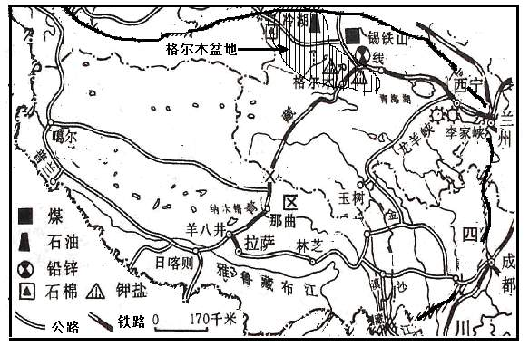
甲图
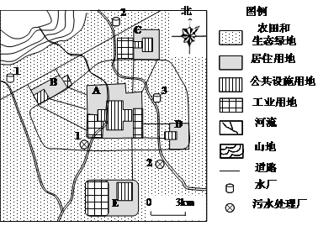
乙图
（1）从节能减排角度，说明青藏地区有哪些优势能源推进农村的电力基础设施建设。（2分）

（2）说出甲图中青藏铁路多处“以桥代路”的主要原因。（2分）

（3）乙图中规划了水厂、污水处理厂和各类工业区，如图所示。请在下列规划内容中分别指出一项不合理之处，并说明理由。（4分）
规划内容 | 不合理之处 | 理由
A-高新技术园区、B-物流中心、
C-建材和水泥厂、E-机械制造厂
分别规划了三处水厂和两处污水处理厂
45．（8分）读下图，回答问题。
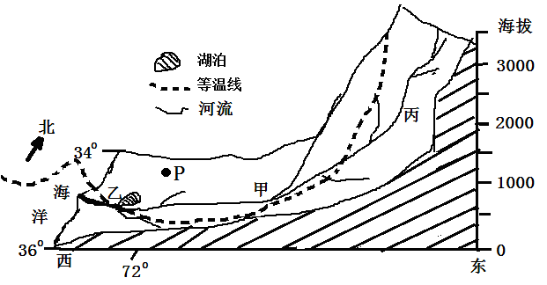
（1）描述图东西两侧等温线向北弯曲的原因。（2分）

（2）描述河流甲至乙处的水文特征。（3分）

（3）沿海岸线向北4°和向南4°的地区人口密度较少，本地区附近人口密度较大，从农业发展的角度分析其原因。（3分）

参考答案
一、选择题（每题1．5分，共60分）
1．A 2．C 3．A 4．D 5．C 6．A 7．B 8．A 9．C 10．D 11．A 12．C 13．B 14．C 15．D 16．C 17．A 18．C 19．B 20．B 21．B 22．D 23．B 24．B 25．D 26．A 27．B 28．C 29．D 30．A 31．B 32．C 33．C 34．C 35．C 36．B 37．B 38．C 39．B 40．A
二、综合题（共40分）
41．（8分）
（1）东北高，西南低 河流的流向。（4分）
（2）原因：①A地受来自亚欧大陆寒冷干燥的西北季风影响，降水较少（1分）；②B地同样受西北季风影响，但该季风经过日本海时会增温增湿，加上又位于山地迎风坡，故降水较多。（1分）
（4）大庆（1分） 石油（自然资源）（1分）
42．（7分） （1）①（临江、临海）水陆交通便利，水源充足；②接近消费市场；③上海市工业发达、社会协作条件好；④可就近获得上海的技术和劳力支持；⑤远离市中心、对上海的环境影响小。（任答4点得4分）
（2）D（1分）
（3）工业分散（1分） 寻求最优区位（ 可以充分利用各地优势区位条件，降低生产成本，获得最佳效益）（1分）
43．（9分）（1）凌汛（1分） 河流由较低纬度流向较高纬度（1分）
（2）①R地海拔较低；（1分）②冬季，R地受来自海洋暖湿气流（西风）的影响，而Q地受寒冷的冬季风影响；（1分）③R地处沿海，P地处内陆（1分）（共3分）
（3）有利条件：①夏季高温，日照时间长，昼夜温差大；②土壤有机质含量高；③劳动力丰富廉价；④冬天气温低，病虫害少。（任答3点得3分）
（4）易出现土壤次生盐碱化； （1分）；
44．（8分）（1）水能（力）、太阳能、地热能、风能、生物能（任答两点得2分）
（2）解决高原冻土施工难题；保护脆弱的生态环境（利于野生动物迁徙）。（2分）
（3）（每空1分，共4分）
规划内容 | 不合理之处 | 理由
 | 在C处规划建材和水泥厂 | 处在城市上风向，造成城市大气污染
 | 水厂3 | 位于C城下游，水源被污染
45．（8分）（1）西侧海洋等温线向北弯曲是受寒流的影响（1分），东侧因地势高，气温低（1分）。
（2）径流量较大；径流量有明显的季节变化，冬季水位高，夏季水位低，有冬汛；无结冰期，含沙量较小。（答出任意三点 3分）
（3）北部为热带沙漠气候、此处为地中海气候、南部为温带海洋性气候；北部干旱，缺少农业发展的水分条件，人口密度较小；南部热量和光照条件较差，不适合农作物生长，人口密度较小；此处农业发展条件较好，人口密度较大。（3分）

